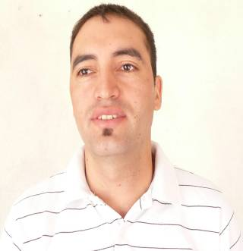
Mauricio Fernando Leiva

294-154304997 _ 4 434575
blackfire_@hotmail.com

Datos personales

Edad: 30 años
Numero de documento: D.N.I. 29.428.790
Lugar y fecha de nacimiento: San Carlos de Bariloche, 10 de junio de 1982
Nacionalidad: argentino
Estado civil: Soltero
Hijos: 2 (dos)
Dirección: Don Bosco 1578

Estudios Cursados:

Primarios: Esc. Juan Ramón Giménez N° 201- Bariloche- Rio Negro
Secundario: Centro de Educación Media N°36- Bachiller con Orientación en gestión empresarial- Bariloche-Rio Negro.
Universitario: Tecnicatura en Comunicación y Turismo a distancia- Universidad Nacional Córdoba (Actualmente)

Cursos Realizados:

Word-Excel-PowerPoint-Navegación por Internet- Atención al Cliente- Reparación de PC- Manipulación de Alimentos- Seguridad e Higiene- Buenas Prácticas de Manufacturas. Seminario de socorrismo urbano y primeros auxilios. Bartender Profesional (Escuela de cocteleria enología y afines). Curso de café- Barista (E.C.E.A.).Curso de Marketing (Crear. Ministerio de producción)

Experiencia Laboral:

Trabajos en General: pintura- albañilería- jardinería-
Supermercados La Anónima S.A. Importadora y Exportadora de la Patagonia (2001-2011). Grisu Discoteque (2012-2013)

Actividades Realizadas:

Ventas – Cajero - Auxiliar de Supervisor de Cajas- Pedidos y recepción de mercadería e insumos- Control de stock - Repositor – Carnicero.
Mozo – Barman.

Referencias:

Supermercados La Anónima
Encargado de personal Sr. Jorge Soriano 4423988
Gerente de Sucursal Sr. Miguel Saccher 154297634

Grisu
Administración Srta Carina Weber 29446606143
Gerente Sr. Juan Parada 4422269

Disponibilidad:
Full Time.

Objetivos:
Cumplir con las expectativas que la empresa requiera, brindando disposición y servicio.

